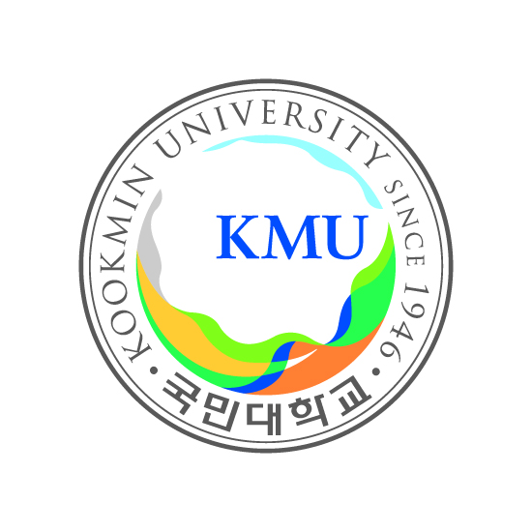
국민대학교 교환학생 프로그램 지원서
Kookmin University Student Exchange Application

▣ Section 1. 인적 사항 Personal Information
성 명  Name | Family Name |  |  |  |  | 사 진  Photo
성 명  Name | Given Name |  |  |  |  | 사 진  Photo
출생국  Country of Birth |  |  |  |  |  | 사 진  Photo
국 적  Nationality |  |  |  |  |  | 사 진  Photo
성 별  Gender | □ 남(Male) |  |  | □ 여(Female)
여권번호
Passport No.
생년월일  Date of Birth | (day) |  | (month) |  | (year)
주 소
Address
집전화  Phone | (country code) |  | (area code) |  | (phone number)
휴대전화  Mobile | (country code) |  | (mobile number)
이메일
e-mail
비상연락처  Emergency Contact | 성명(name) |  |  | 연락처(contact number)

▣ Section 2. 학력 사항 Educational Background
학교명
Home University
전 공
Major
학 년  Grade | □ 1학년  Freshmen | □ 2학년  Sophomore | □ 3학년  Junior | □ 4학년  Senior

▣ Section 3. 지원 사항 Application Information
수학희망학기  Semester |  | □ 2016학년도 1학기  Spring Semester 2017
본교희망전공
Major sought at KMU
본교희망 학위과정  Degree sought at KMU | □ 학사 BA

▣ Section 4. 일반 사항 General Information
기숙사 입실 희망 여부  Apply for Dormitory | □ 네 Yes |  | □ 아니요 No
보 험  Insurance | □ 본국에서 가입  Purchase in home country |  | □ 한국도착 시 가입  Purchase in Korea
건강검진  Medical Check-up | □ 본국에서 검진  in home country
한국어 어학능력  Korean  Language Proficiency | □ 상 Excellent | □ 중 Good |  | □ 하 Fair
* 보험 및 건강검진에 대한 세부사항은 ‘Exchange Student Guide’를 참고하기 바람.
Please, refer to the details on the Insurance and Medical Check-up in the attached ‘Exchange Student Guide’.

서약(Declaration)
나는 국민대학교 재학 기간 동안 국민대학교의 규정을 준수할 것을 약속합니다.
나는 국민대학교가 필요시 재학한 교육기관들로부터 공식기록을 전달 받는 것을 허용합니다.
나는 국민대학교 재학 기간 동안 모든 생활 경비를 부담할 것을 약속합니다.
나는 오리엔테이션에서 유학생의료보험 증빙서류를 제출하지 못할 경우에는 한국에서 반드시 유학생의
보험에 가입할 것을 약속합니다. 유학생보험 미가입시 기숙사 거주, 장학금 지급 및 국민대학교 증명서
발급에 제재가 따르는 것을 인지합니다.

I agree to comply with the rules of admission and enrollment of Kookmin University;
to authorize Kookmin University to obtain official records from institutions I have previously attended;
to be responsible for all my living expenses while I am studying at Kookmin University.
to purchase an International Student Health Insurance in Korea if I fail to submit a proof of insurance at the student orientation.
I am aware that not purchasing an appropriate health insurance will occur restrictions on accommodations, scholarships, and issuance of certificates at Kookmin University.

서명(Signature): 날짜(Date):

소속대학 교환학생 담당자 정보 기재
※ 입학허가서 발송을 위해 정확한 주소 기입 바랍니다.
Contact Information of the exchange program coordinator at home university.
※ Admission packet will be sent to the address below.

담당자 이름(Name):
학교 주소(University Address):

전화번호(Tel): (code ) (code) (number)
팩스번호(Fax): (code ) (code) (number)
이메일(E-mail):
서명 또는 직인 (Signature of supervisor or home institution stamp):

국민대학교 : 136-702 서울특별시 성북구 정릉로 77
Kookmin University : 77 Jeongneung-ro, Seongbuk-gu, Seoul 136-702, Korea

